1. Места обитания животных

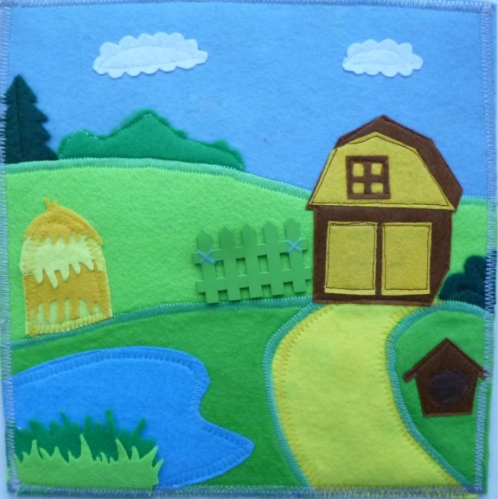

Рисунок 1Ферма

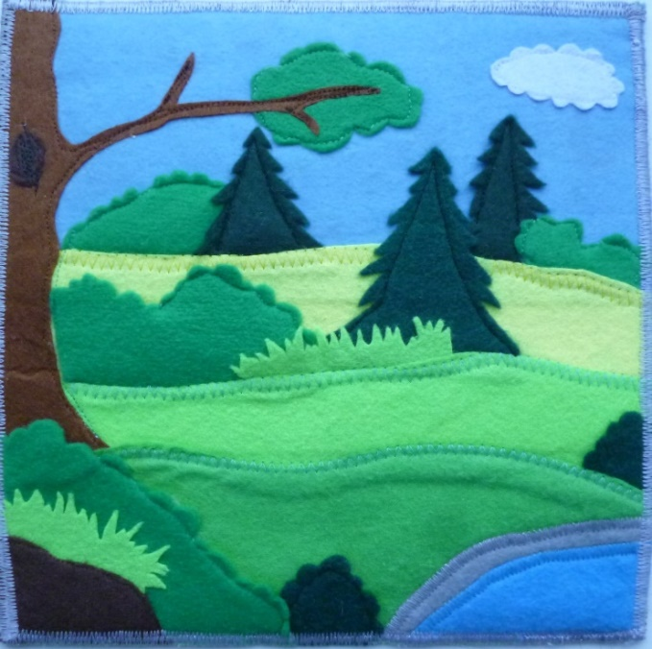

Рисунок 2 Лес

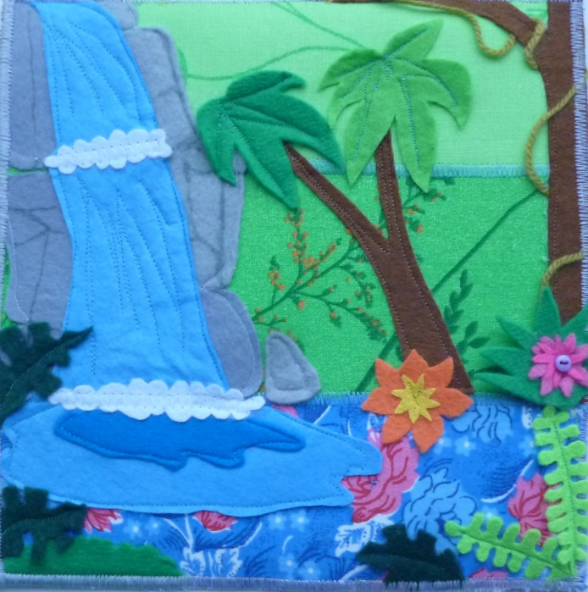

Рисунок 3 Джунгли